Zajednica Talijana Dante Moslavina
Studijsko putovanje u Longarone
25.3.2017. – 26.3.2017.

25. ožujka 2017.

- polazak iz Kutine u 6:00 ujutro s Autobusnog kolodvora (doći 15 minuta ranije)
- dolazak u Belluno u 13:00 sati, sastanak s vodičem (gosp. Luigino Olivier), kratka šetnja gradom i posjeta novom muzeju „Palazzo Fulcis“ koja će trajati od prilike sat i pol
- nakon muzeja svatko ima sat vremena slobodno (Sidone će posjetiti udruženje „Bellunesi nel mondo“
- u 16:00 sati kreće se za Longarone, smještaj u Hotelima i kratki odmor do 18:30 kada počinje večera i druženje u restoranu „La Vela“ -Longarone
- u 20:30 počinje koncert Sidona u Kulturnom centru Longarone nakon kojeg slijede formalni pozdravi
- slobodni za izlazak ili spavanje ;)

26. ožujka 2017.

- doručak u 8:30
- posjeta Općini Longarone i sastanak s gradonačelnikom gosp. Robertom Padrin u 10:00 sati
- odlazak na Sajam „La Fiera di Primavera“ Agrimont, tema sajma je: prezentacija aktivnosti i proizvoda ruralno - planinskog područja : http://www.longaronefiere.it/calendario-fiere/view/5/agrimont
- na sajmu će biti pregršt mogućnosti za nešto pojesti tako da se tamo može iskoristiti prilika za ručak
- polazak kući poslije 13h
- pri povratku kući stat ćemo u Outlet Palmanova
- dolazak u Kutinu u večernjim satima

Napomena:
- Ulaznica za Muzej iznosi 5 eura po osobi (dobiven popust na grupu)
- Noćenje i doručak iznose 35 eura po osobi
- Večera u restoranu La Vela financirana je od strane udruženja „Bellunesi nel mondo“
- S obzirom da nas ima 59 bit ćemo smješteni u dva hotela: Hotel Posta e 4 Valli (isti vlasnik, mjesto Longarone)
- Prijevoz je financiran od strane Zajednice Talijana Dante Moslavina
- Prijevoznik - APP Požega
Palazzo Fulcis - Belluno

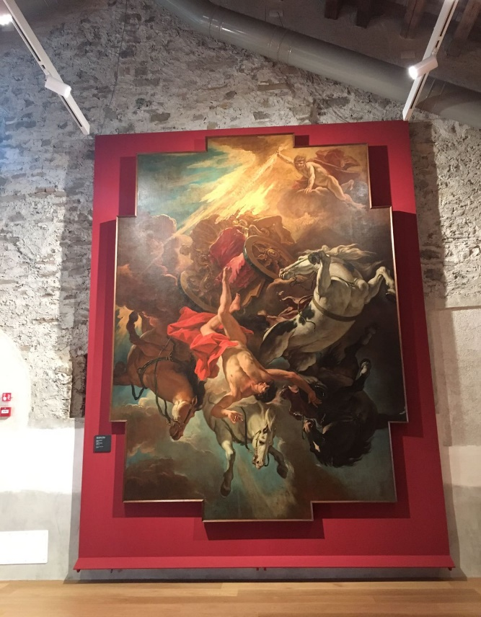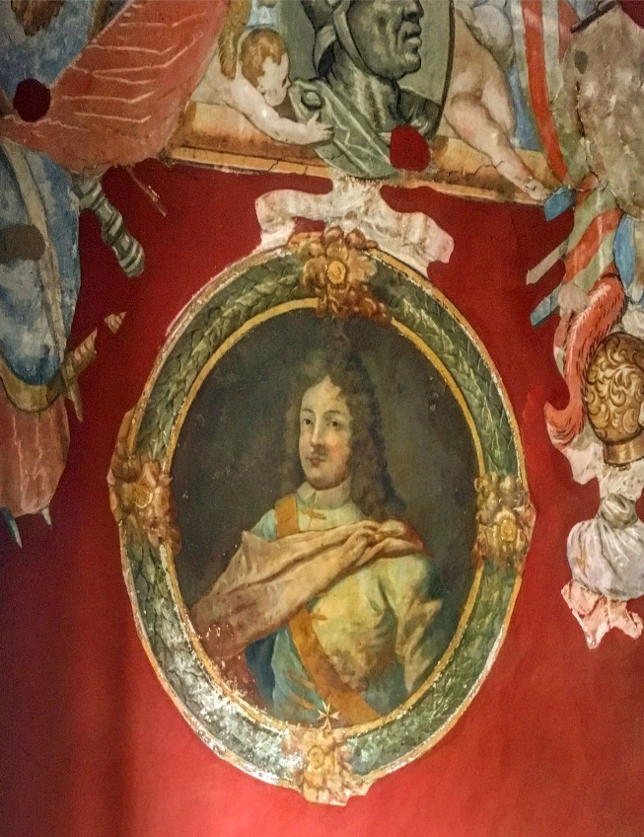
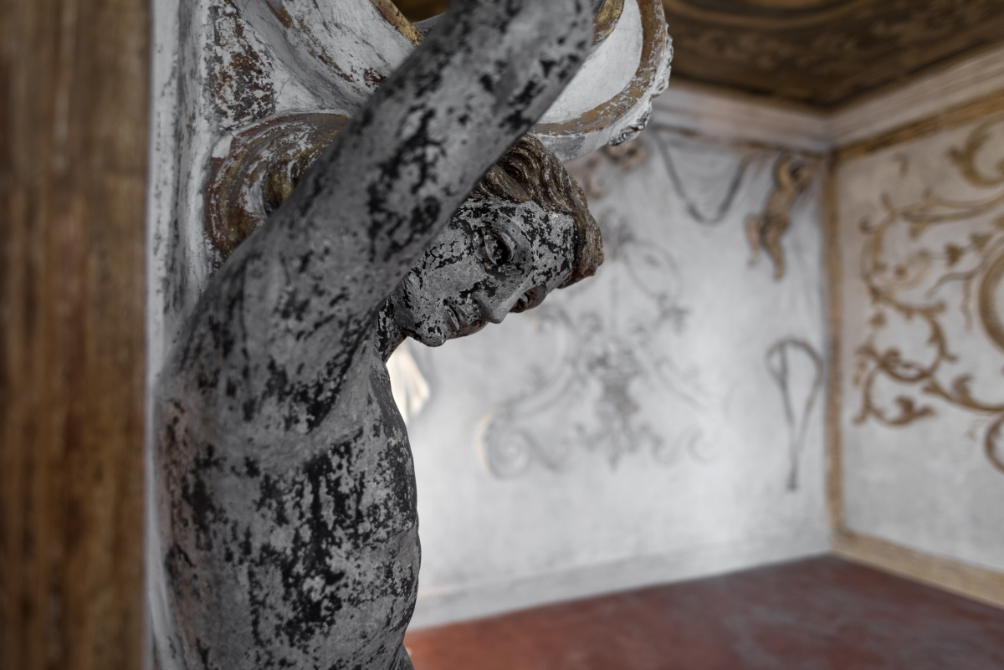

Koncert SiDone - Longarone
